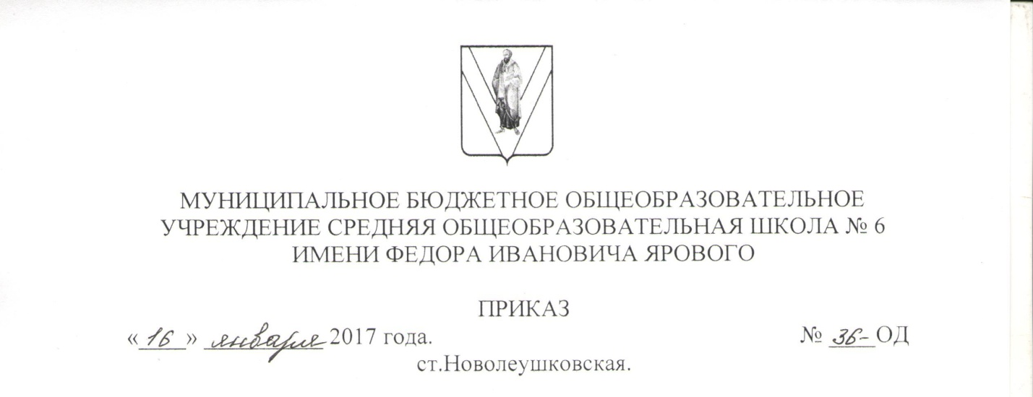

О дополнительных мерах по обеспечению безопасности, предупреждению несчастных случаев среди обучающихся
МБОУ СОШ №6 в 2017 году
На основании приказа управления образованием администрации муниципального образования Павловский район от 16.01.2017 года № 14 «О дополнительных мерах по обеспечению безопасности, предупреждению несчастных случаев среди обучающихся образовательных организаций в 2017 году», в целях активизации работы по предотвращению несчастных случаев среди обучающихся и работников школы в 2017 году и повышения ее качества п р и к а з ы в а ю:
1. Ответственному за ОТ и ТБ, преподавателю организатору ОБЖ Епатко Александру Викторовичу, заместителю директора по ВР Бабушкиной Светлане Борисовне и классным руководителям 1-11 классов:
- 16,17 и 18 января 2017 года провести на первом учебном занятии пятиминутки – инструктажи «Внимание – опасность!» и «Береги свою жизнь!» с максимальным охватом, уделив особое внимание их качеству (особо учесть временно отсутствующих, состоящих на профилактических учетах, обучающихся на дому и другие категории), с приглашением сотрудников заинтересованных ведомств (по возможности);
- в срок до 21 января 2017 года провести родительские собрания «Об обеспечении комплексной безопасности детей и подростков во внеурочное время»;
- разместить на сайте школы обращения к родителям о необходимости обеспечения контроля за безопасностью детей и проведения с ними профилактических бесед;
- организовать в школе предметное и качественное проведение инструктажей с обучающимися и работниками, по вопросам предупреждения травматизма, террористической, пожарной безопасности, правилам поведения на дорогах и в местах массового скопления людей, правилам безопасного поведения детей в автомобильном транспорте, на объектах железнодорожного транспорта, водных объектах, в том числе в период ледостава, на природе, о чем сделать соответствующие записи в журнале инструктажей;
-взять на особый контроль качество и охват профилактических мероприятий в школе с обучающимися, родителями (законными представителями), педагогами, а так же отработку в ходе учебных занятий по ОБЖ и физической культуре, классных часов алгоритма необходимых действий в возможных чрезвычайных ситуациях, в том числе на водных объектах;
- о всех чрезвычайных ситуациях с несовершеннолетними незамедлительно информировать директора школы, специалиста управления образованием, курирующего школу, начальника управления образованием по телефонам.
2. Контроль за исполнением настоящего приказа оставляю за собой.

Директор школы О.Н.Есауленко

